

实 验 报 告

课程名称： | 计算机网络
姓 名： | 梁震宇
专 业： | 软件工程
班 级： | 软件24-4
学 号： | 2404060404

计算机科学与技术学院

实验项目名称： 交换机路由器的基本配置

一、实验目的
1掌握以太网交换机和路由器的概念； 2完成交换机和路由器的基本配置； 3掌握交换机和路由器各种视图下的常用命令。
二、实验内容
1使用console口搭建配置环境； 2通过Telnet搭建配置环境； 3熟悉交换机各种视图； 4设计主机与路由器交换连接的拓扑图； 5设计与配置路由器交换机、主机的IP地址。
三、实验操作步骤
1 配置开发环境，阅读实验内容和要求。
2 按照要求实现，给出关键实现环节的截图并用文字说明。
四、实验结果及分析
思考问题：
搭建如图拓扑：其中PC1设置：192.168.1.3 255.255.255.0 ，PC0是否能ping通PC1？为什么？
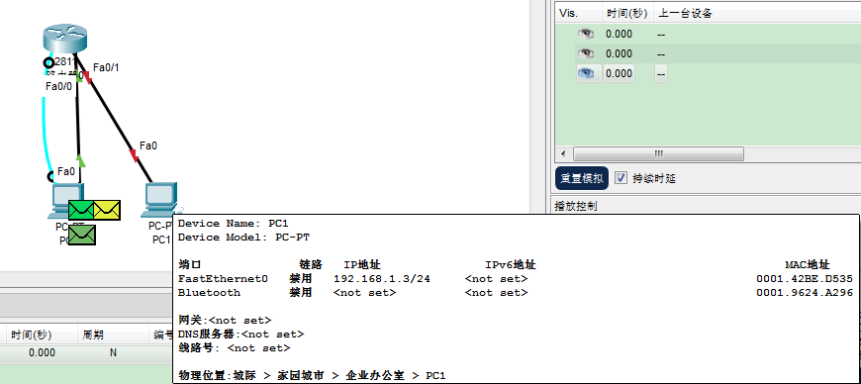
实验报告要求：
1．按照以上实验步骤学习网络拓扑仿真；
2．根据实验过程，对比交换机和路由器的工作原理，列出不同；
3. 搭建交换机和PC机的网络拓扑，通过实验过程分析交换机的数据转发过程，给出一定的实验截图。

1.思考题回答：
根据实验过程与理论学习，交换机与路由器在网络中扮演着不同的角色，其核心区别体现在工作层次、寻址方式及对广播域的控制上。具体对比见下表：
对比维度 | 交换机 (Switch) | 路由器 (Router)
工作层次 | OSI参考模型的第二层（数据链路层）。 | OSI参考模型的第三层（网络层）。
寻址依据 | 依据MAC地址（物理地址）进行数据帧的转发。 | 依据IP地址（逻辑地址）进行数据包的路由转发。
转发机制 | 基于MAC地址表进行硬件转发。未知单播帧或广播帧会进行泛洪（Flooding）。 | 基于路由表进行软件或硬件转发。根据最长匹配原则选择最佳路径。
广播域控制 | 能够划分冲突域，但不能隔离广播域（默认情况下所有接口在同一广播域，需通过VLAN隔离）。 | 能够有效隔离广播域，路由器的每个接口都属于一个独立的广播域。
主要功能 | 在同一局域网（LAN）内部实现主机间的高速数据交换。 | 实现不同网络（局域网与广域网，或不同子网）之间的互联与数据路由。
2.交换机与三台PC的拓扑搭建：
在本环节中，我们使用一台交换机和三台PC机搭建了基础的星型局域网拓扑，以此来分析二层设备的数据转发过程。
1. 拓扑搭建与连通性测试 首先，将三台主机（PC1、PC2、PC0）分别通过直通线连接到交换机的不同以太网接口上，并为它们配置同网段的IP地址。

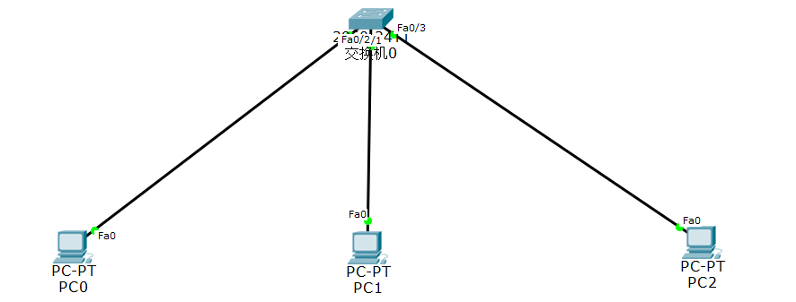
图1 交换机与三台主机连接拓扑图
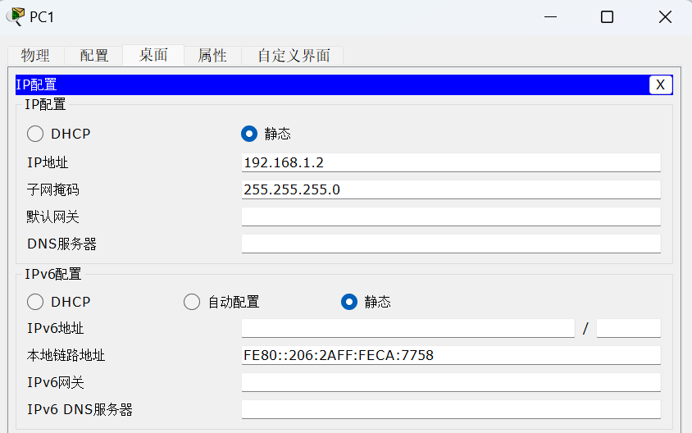
图2 交换机配置图
配置完成后，我们在主机之间使用 ping 命令进行连通性测试。测试结果显示，主机之间能够成功收到ICMP回显应答（Echo Reply），证明局域网内部物理链路与逻辑IP配置均正常。
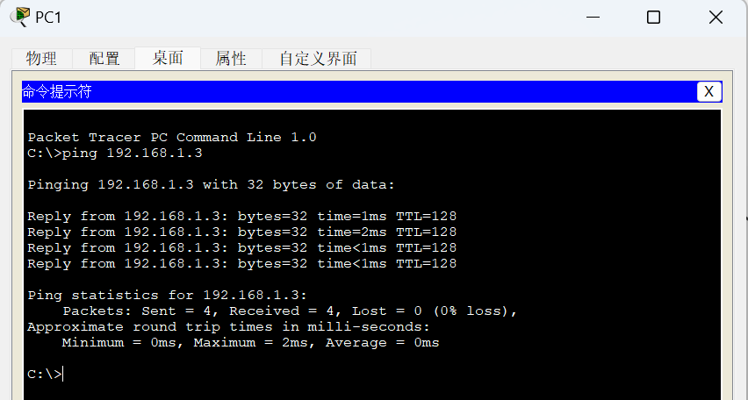
图3 主机间连通性测试图
2. 交换机MAC地址学习与数据转发过程分析 当PC1首次尝试与PC2通信时，交换机的具体转发流程如下：
- MAC地址学习：交换机接收到PC1发出的数据帧后，首先提取数据帧的源MAC地址，并将其与接收到该帧的接口进行绑定，记录在自己的MAC地址表中。

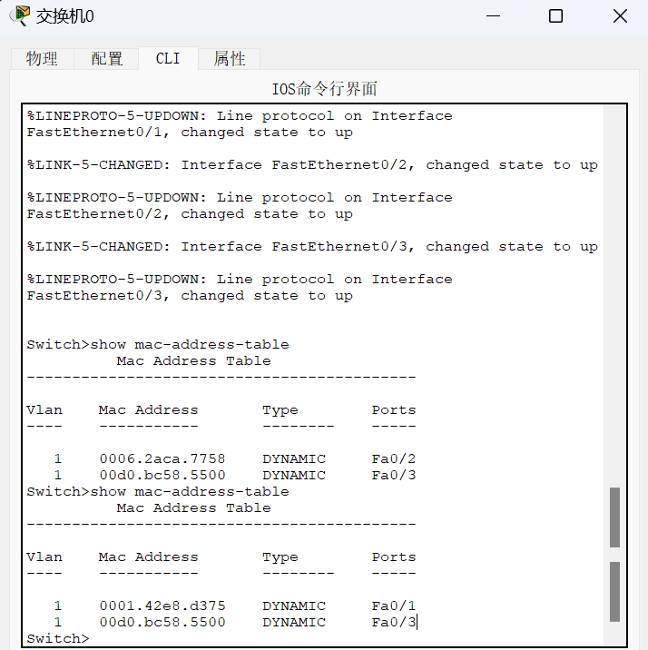
图4 交换机MAC地址表学习结果图
ARP泛洪与ICMP单播：由于通信初始阶段PC1不知道PC2的MAC地址，会发出ARP广播请求。交换机收到广播帧后，会向除接收端口外的所有端口泛洪（Flood）该ARP请求。PC2收到后单播回复ARP应答，交换机借此学习到PC2的MAC地址。随后，PC1发出的ICMP Echo Request数据包到达交换机时，交换机查找MAC地址表，找到PC2对应的接口，直接进行单播转发（Forward），不再广播。
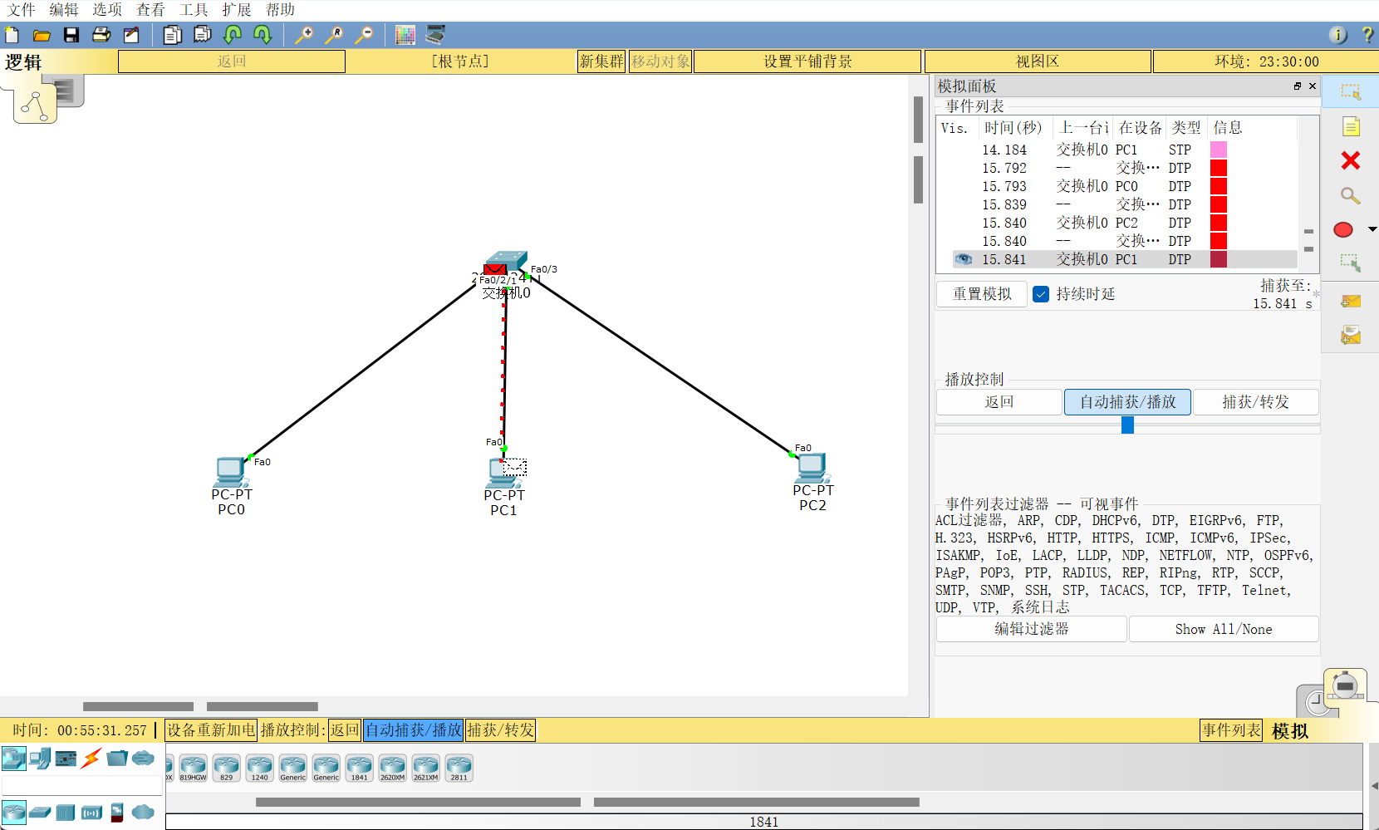
图5 ARP与ICMP数据包转发过程图

3.路由器配置：
为了实现跨网段通信或连接外部网络，需要进行路由器配置。本环节搭建了PC与直连路由器的拓扑，并进行了基础的网络参数配置与远程登录测试。
1. 拓扑搭建与终端配置 首先搭建PC0与路由器的连接拓扑。在路由网络中，PC机需要配置默认网关才能与外部网络通信。
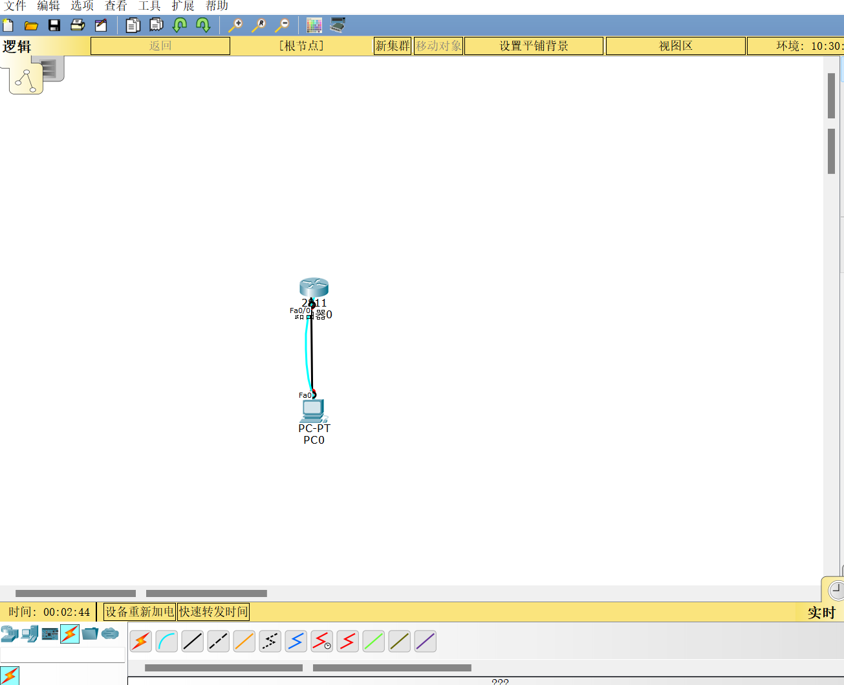
图6 路由器与 PC 连接拓扑图
进入PC0的IPv4配置界面，设置与路由器同网段的IP地址，并将默认网关指向路由器的直连接口IP。

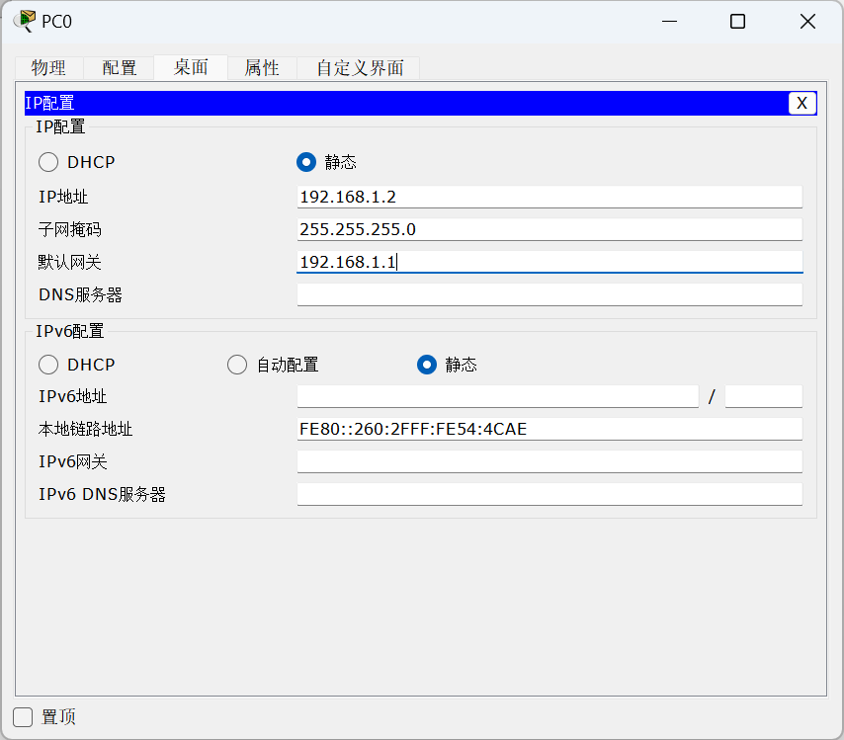
图7 PC0网关配置图
2. 路由器接口配置与状态验证 进入路由器的CLI界面（或全局配置模式），进入与PC0直连的接口（如GigabitEthernet 0/0），配置相应的IP地址及子网掩码，并执行 no shutdown 命令激活该接口。
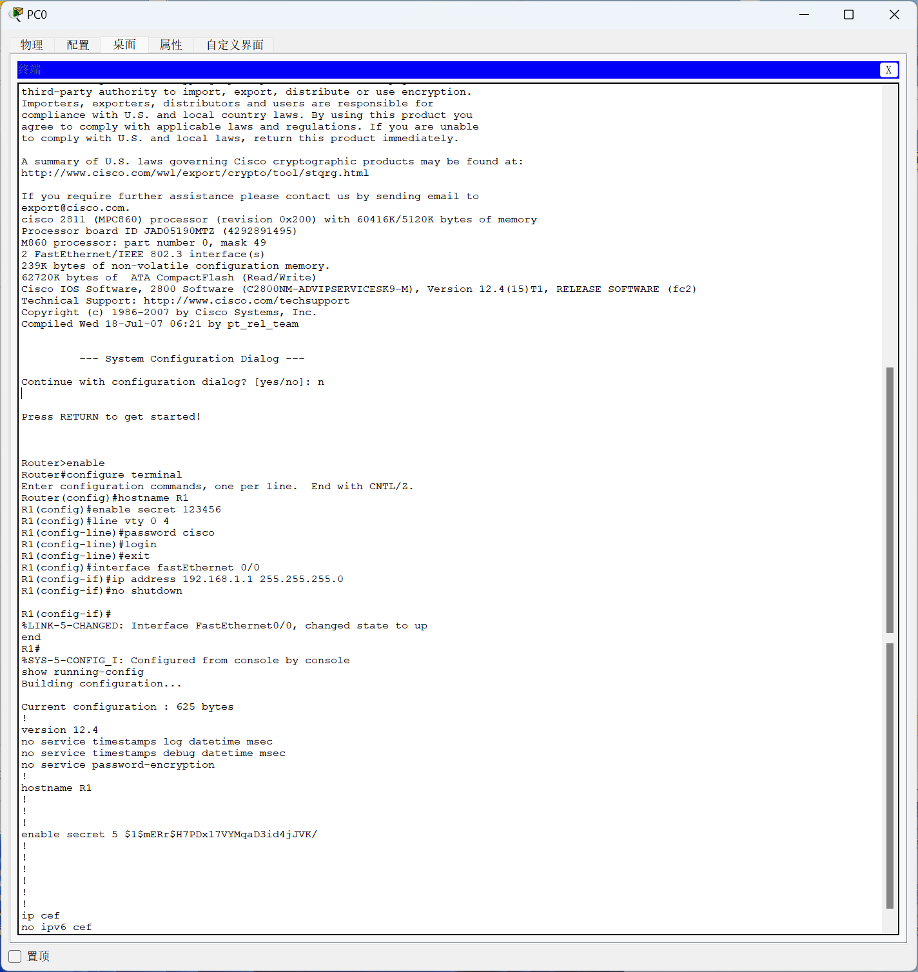
图8 路由器接口 IP 配置图
配置完成后，在PC0的命令行中使用 ipconfig 命令检查网络参数是否生效；同时在路由器上使用 show ip interface brief 命令查看接口的物理状态与协议状态是否均变为 "up"。
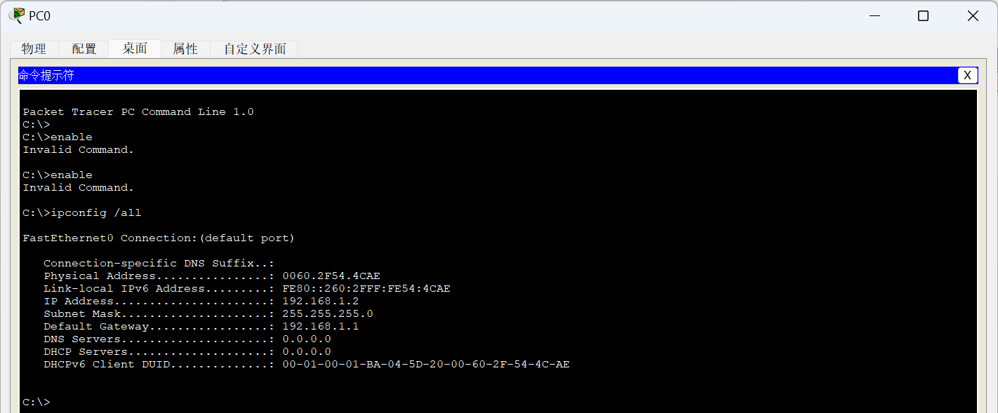
图9 PC0网络参数查看图
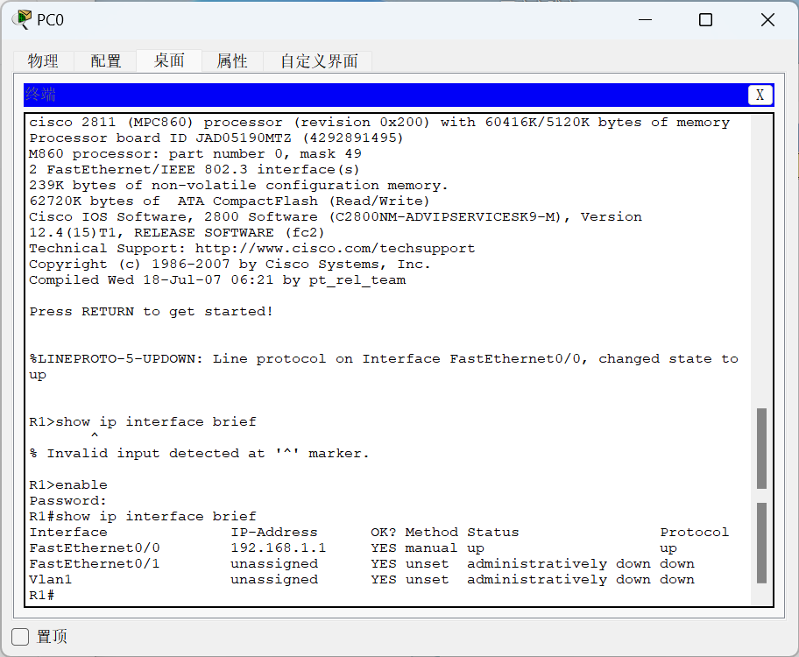
图10 路由器接口状态查看图
在确保双方接口均正常开启并配置IP后，从PC0发起 ping 命令测试到路由器网关接口的连通性。测试成功，表明直连路由网络搭建完成。
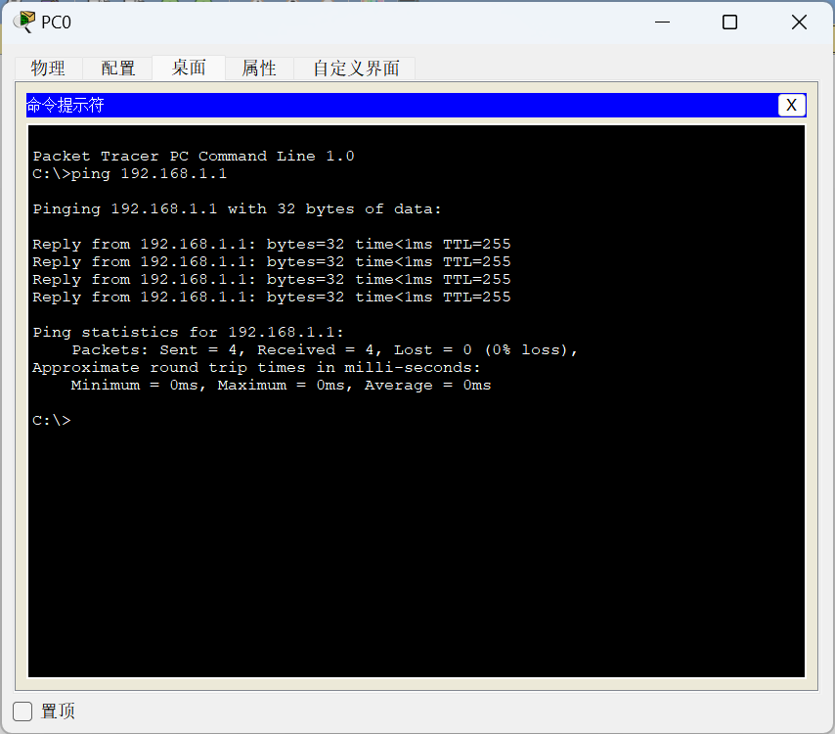
图11 PC0与路由器连通性测试图
为了方便网络管理员远程管理设备，在路由器上开启了Telnet服务，配置了VTY虚拟终端线路的密码以及特权模式密码。在PC0上使用 telnet [路由器IP] 命令成功登录路由器，并执行了查看运行配置的命令，验证了远程管理的有效性。
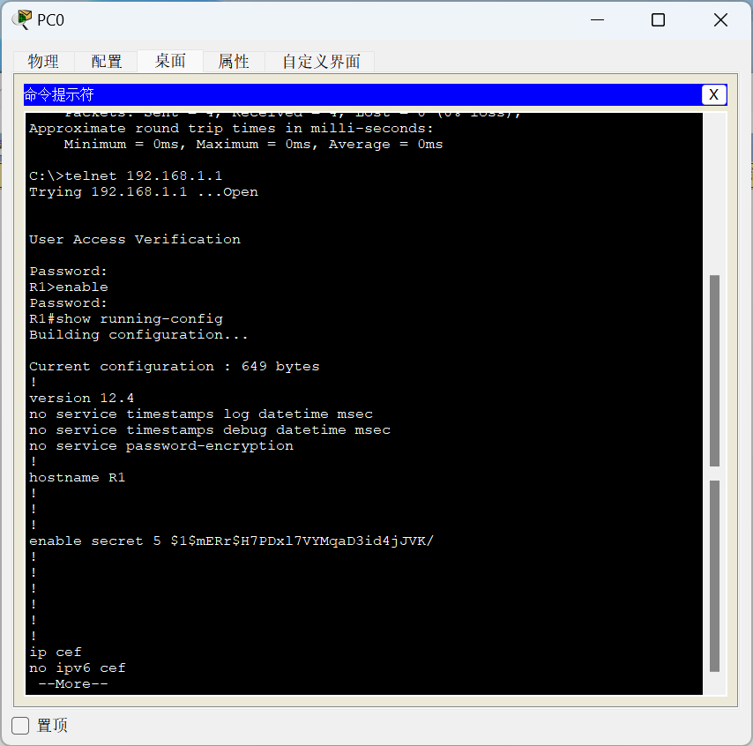
图12 Telnet登录路由器查看配置图

实验项目名称： 局域网的扩展

一、实验目的
（1） 掌握以太网交换机和路由器的作用；
（2） 完成交换机和路由器的基本配置；
（3） 掌握交换机和路由器各种视图下的常用命令。
二、实验内容
利用交换机,路由器扩展局域网。
三、实验操作步骤
1 配置开发环境，阅读实验内容和要求。
2 按照要求实现，给出关键实现环节的截图并用文字说明。
四、实验结果及分析

新建拓扑图：1台路由器连接2个子网
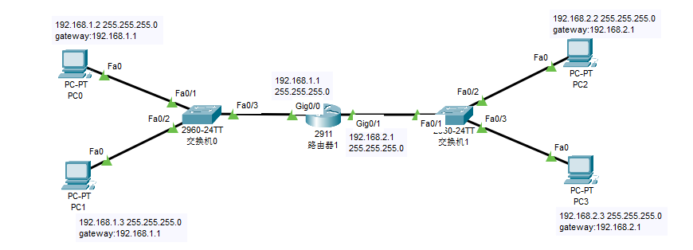
IP地址 子网掩码 网关
PC0: 192.168.1.2 255.255.255.0 192.168.1.1
PC1: 192.168.1.3 255.255.255.0 192.168.1.1
PC2: 192.168.2.2 255.255.255.0 192.168.2.1
PC3: 192.168.2.3 255.255.255.0 192.168.2.1
给出互通结果图。
按照指导书要求，完成路由仿真。简要给出静态路由的主机配置过程，以及网络的全联通结果图。按照Cisco Packet Tracer的使用说明配置方式完成以下拓扑，简要给出静态路由的主机配置过程，以及网络的全联通结果图。

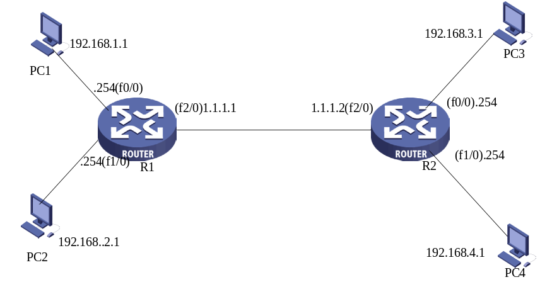
连接图示例（路由器命名：R1+学号后四位 R2+学号后四位）：
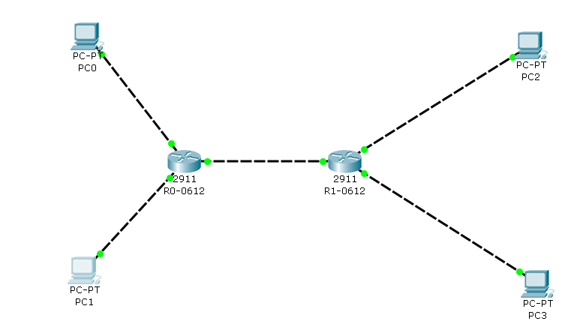
1）PC1与PC2的ping连通图
2）PC1与PC3的ping连通图
3）PC1与PC4的ping连通图
4）静态路由配置过程图和生效截图

1题
本实验旨在通过一台路由器连接两个不同网段的局域网，实现跨网段的通信。
1. 拓扑搭建 首先搭建单路由器连接两个独立子网的拓扑结构。左侧子网与右侧子网分属不同的广播域，通过路由器进行物理与逻辑连接。

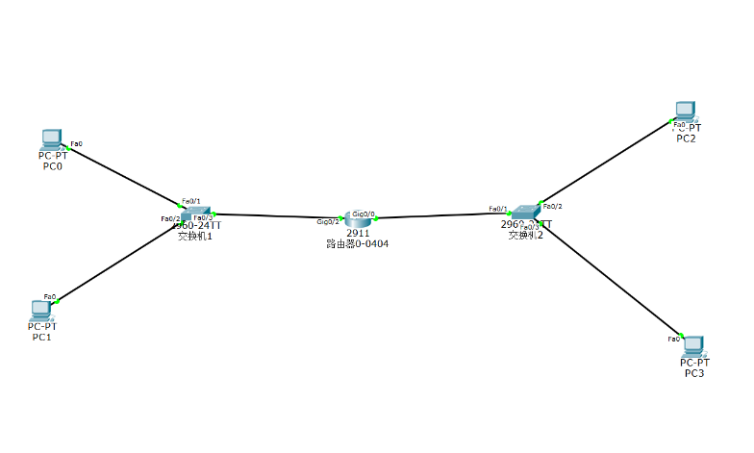
图1 局域网扩展拓扑图
2. 主机IP地址与网关配置 对于跨网段通信，主机除了需要配置静态IP地址和子网掩码外，必须配置默认网关。网关地址应指向与其所在子网直连的路由器接口IP。 分别为左侧子网的PC0和右侧子网的PC2配置网络参数：
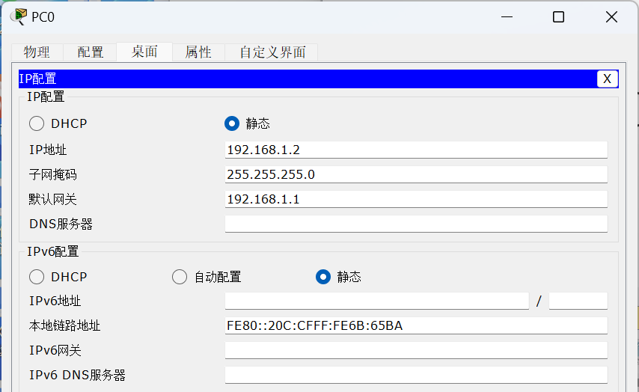
图2 左侧子网 PC0 IP 地址配置图
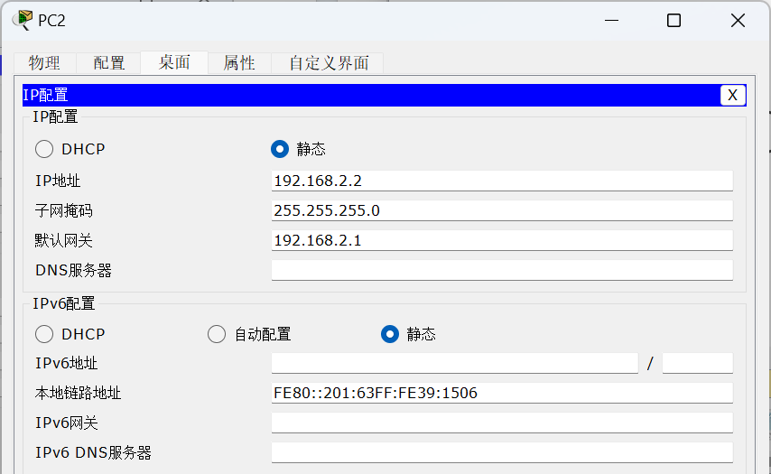
图3 右侧子网 PC2 IP 地址配置图
3. 路由器接口配置与状态查看 进入路由器的全局配置模式，分别为连接左右两个子网的接口配置对应的IP地址（即主机的默认网关地址），并执行 no shutdown 命令开启接口。
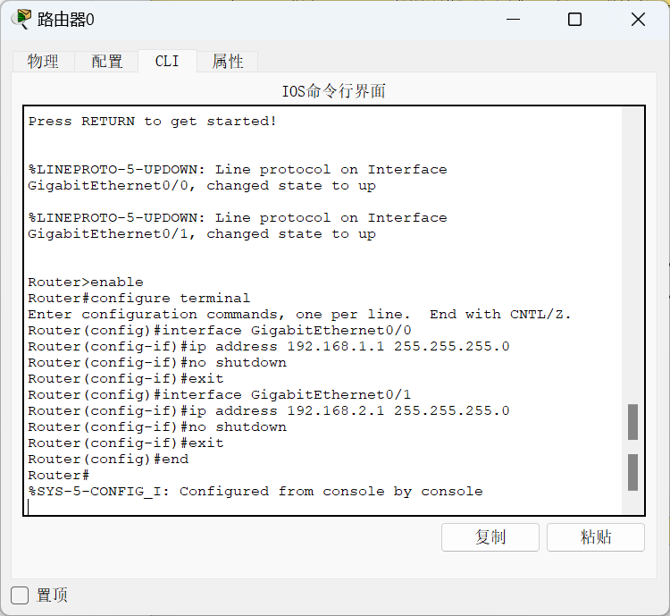
图4 路由器接口 IP 配置图
配置完成后，使用 show ip interface brief 命令确认所有相关接口的物理状态(Status)和协议状态(Protocol)均处于 "up" 状态。
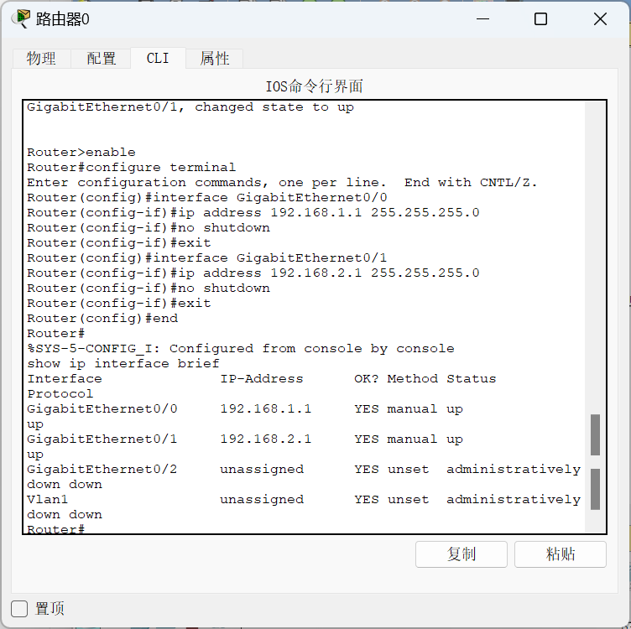
图5 路由器接口状态查看图
4. 连通性测试 通过在PC0的命令行执行ping命令进行测试。首先测试同网段内（PC0与PC1）的连通性，然后测试跨网段（PC0与PC2）的连通性。结果显示均能成功收到回复，证明单路由器局域网扩展成功。
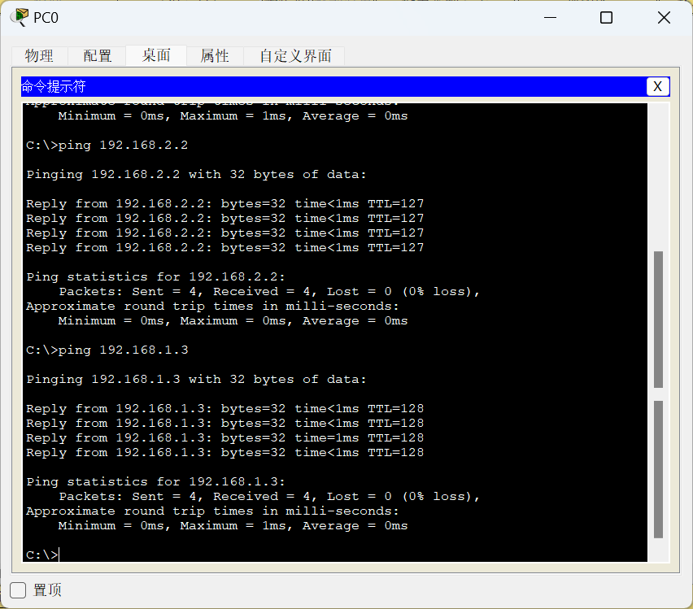
图6 PC0与PC1连通性测试图
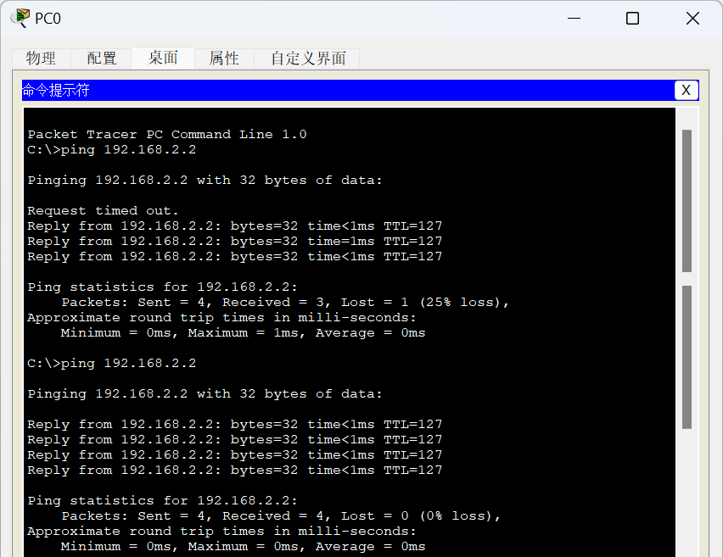
图7 PC0与PC2连通性测试图
2题：2 台路由器扩展局域网，PC0 与 PC1 互通
本实验使用两台路由器（R1_XXXX 和 R2_XXXX）连接两个异地局域网，使PC0与PC1能够互通。由于跨越了未直连的网段，必须在路由器上配置静态路由。
1. 拓扑搭建与主机配置过程 搭建两台路由器互联的拓扑，PC0连接至路由器0（R1），PC1连接至路由器1（R2）。

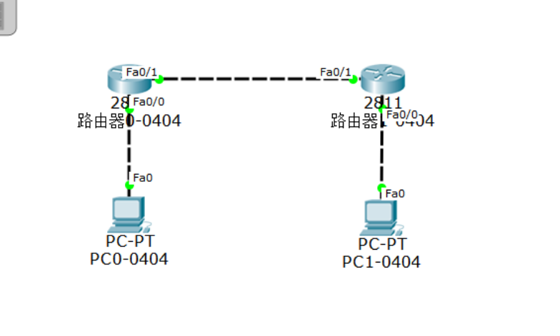
图8 两台路由器扩展局域网拓扑图
主机配置过程简述： 进入PC0和PC1的Desktop -> IP Configuration界面。为PC0配置本地局域网IP，并将默认网关设为路由器0直连接口的IP；为PC1配置其所在局域网IP，并将默认网关设为路由器1直连接口的IP。

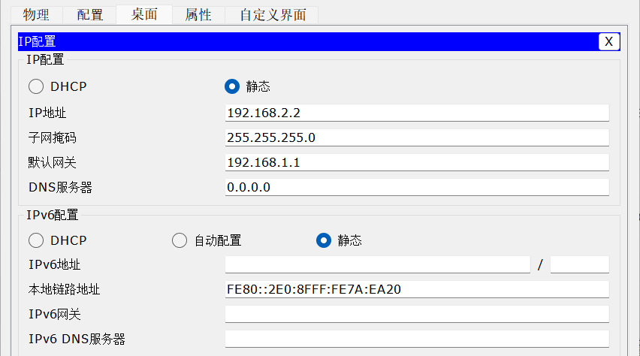
图9 PC0 IP 地址配置图

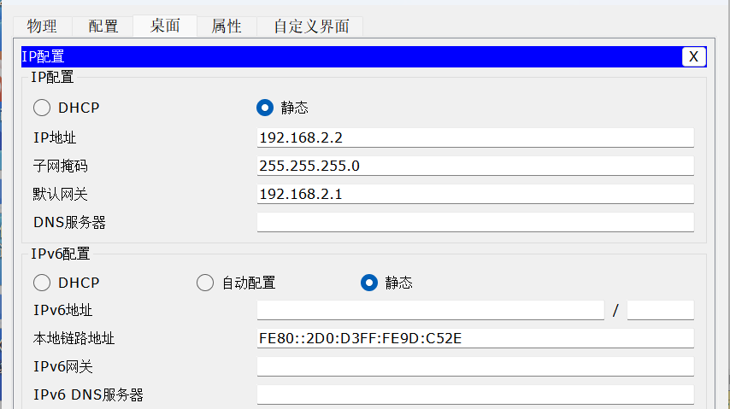
图10 PC1 IP 地址配置图
2. 路由器接口IP配置 分别对两台路由器配置接口IP。每台路由器需要配置两个接口：一个连接本地局域网（LAN），另一个连接对端路由器（WAN）。

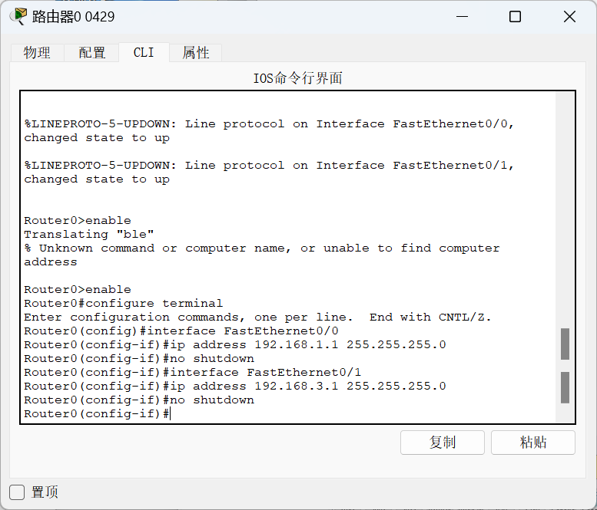
图11 路由器0 接口IP示意图

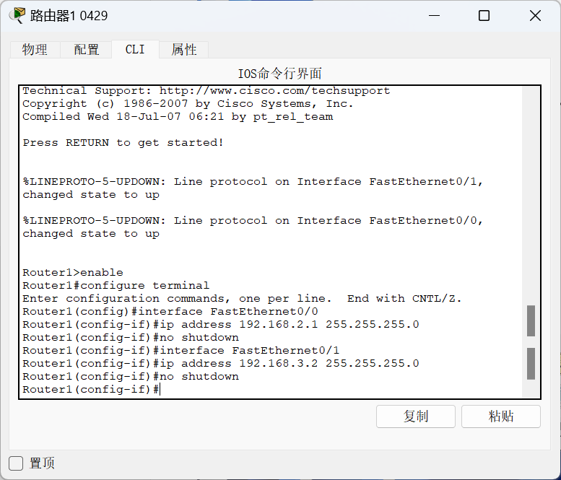
图12 路由器1 接口IP示意图
3. 静态路由配置过程与生效验证 配置过程简述：路由器只能知道自己直连网段的路由，对于非直连网段的数据包默认会丢弃。因此需要手动添加静态路由。
- 在路由器0上，使用命令 ip route [PC1所在网段] [子网掩码] [路由器1的互连接口IP（下一跳）]。
- 在路由器1上，使用命令 ip route [PC0所在网段] [子网掩码] [路由器0的互连接口IP（下一跳）]。

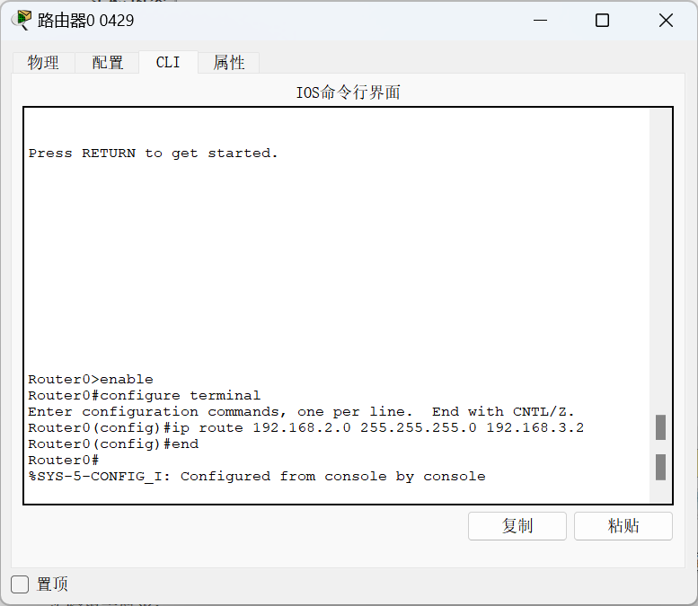
图13 路由器0 静态路由配置过程图

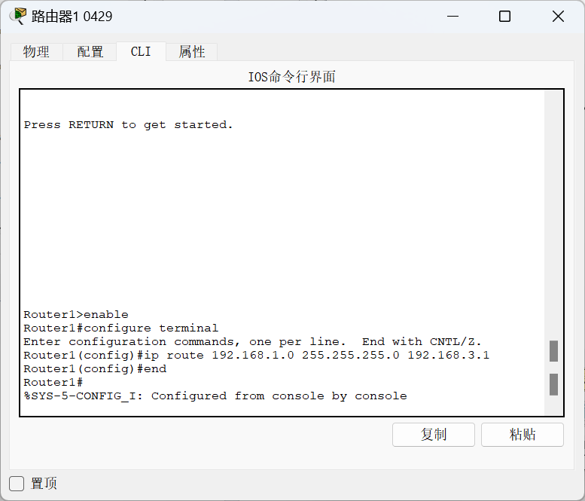
图14 路由器1 静态路由配置过程图
配置完成后，在路由器的特权模式下使用 show ip route 命令查看路由表，可以看到标识为 "S" (Static) 的静态路由条目已成功加入路由表并生效。
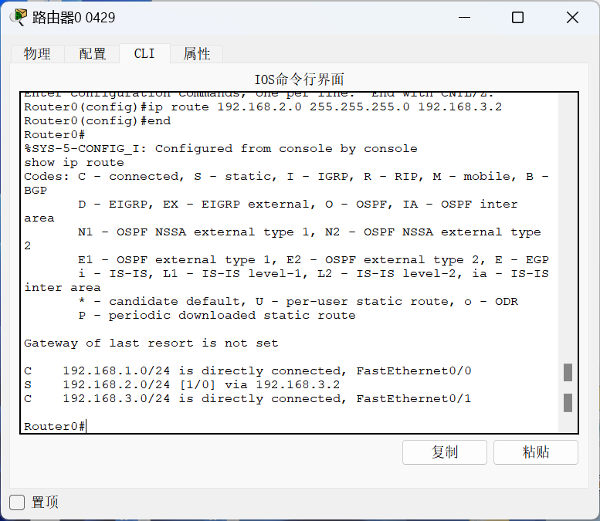
图15 静态路由生效截图
此时在PC0上ping PC1，数据包能够根据静态路由表正确寻址并返回，网络实现全互通。
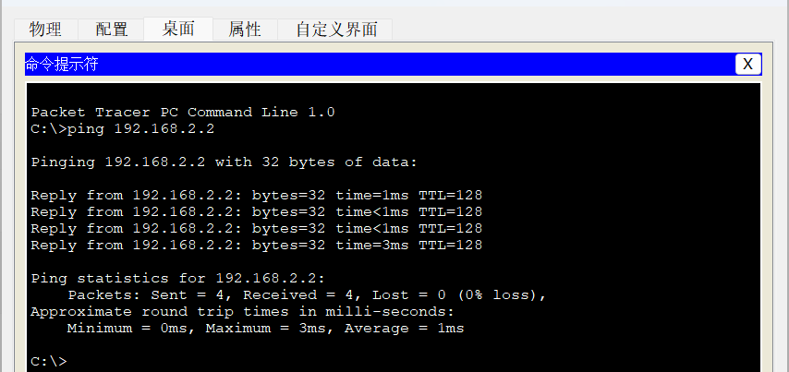
图16 静态路由配置后连通性测试图
3题：四主机静态路由复杂网络全联通测试
本环节构建了更为复杂的四主机多路由网络拓扑。为了实现网络的全联通，已经在各个路由器节点上准确配置了所有非直连网段的静态路由，确保了网络中任意两点之间都存在往返的路由路径。
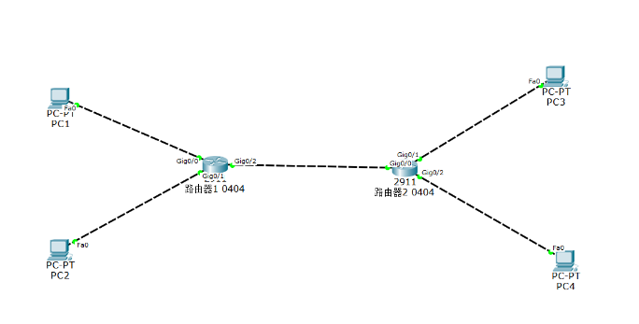
图 17 四主机静态路由实验拓扑图
为了验证全网联通性（全联通结果），我们以 PC1 为测试源点，分别向拓扑中的其他三台主机（PC2、PC3、PC4）发起 ICMP Ping 测试。 测试结果显示，由于静态路由配置正确且双向连通（有去有回），PC1 能够成功与网络中的每一个节点通信，丢包率为0%。以下为具体的连通性测试验证结果图：
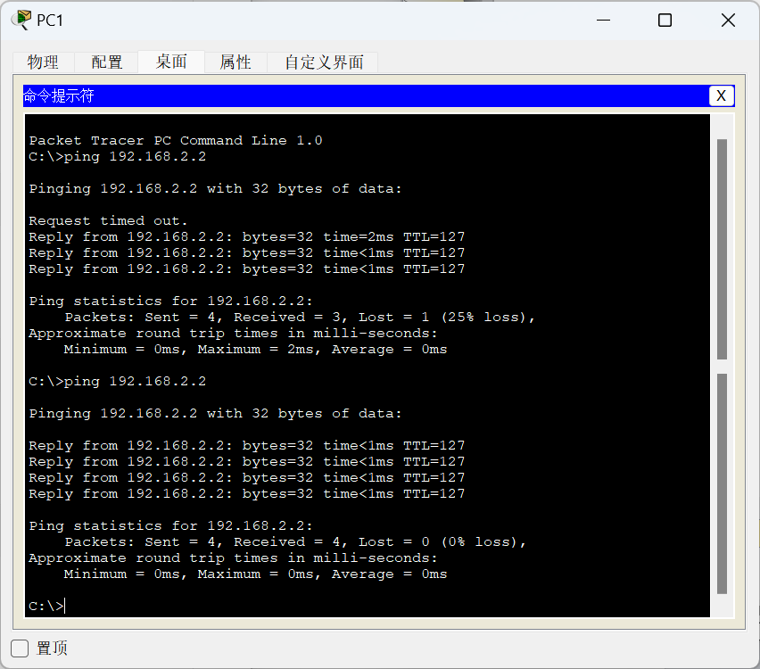
图18 PC1 与 PC2 的 ping 连通图
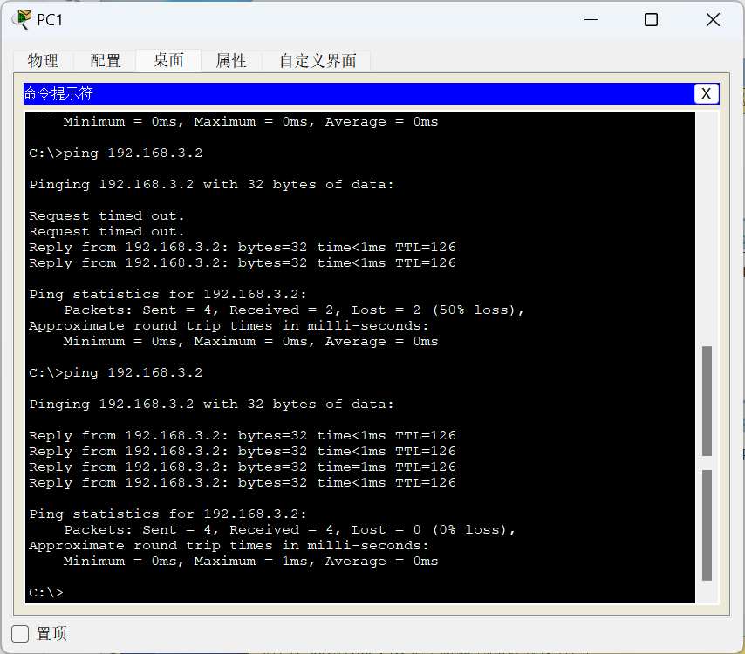
图19 PC1 与 PC3 的 ping 连通图
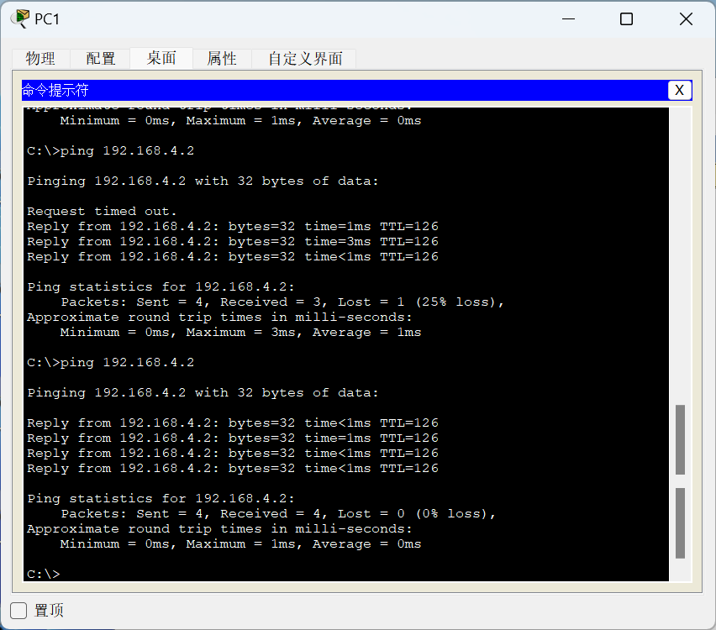
图20 PC1 与 PC4 的 ping 连通图

实验项目名称： VLAN的划分

一、实验目的
1掌握VLAN命令使用的基本原则；
2掌握VLAN划分的规则；
3熟悉VLAN地址的分配方法；
4学会如何测试VLAN间的连通性。

二、实验内容
1调用主机和交换机并按拓扑结构连接； 2配置交换机的VLAN； 3配置主机的IP； 4测试VLAN的连通性。
三、实验操作步骤
1 配置开发环境，阅读实验内容和要求。
- 按照要求实现，给出关键实现环节的截图并用文字说明。
四、实验结果及分析
题目1：单交换机 VLAN 的划分与测试
本部分实验旨在验证在同一台交换机上划分VLAN后，对广播域的隔离效果以及主机间的连通性影响。
1. 拓扑搭建与IP配置 首先搭建单台交换机连接四台PC主机的网络拓扑。
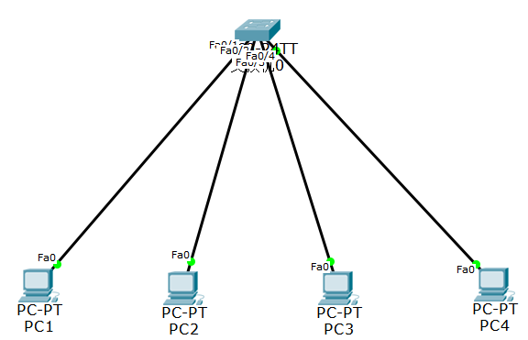
图1 单交换机 VLAN 实验拓扑图
为四台主机分配同一网段的IP地址及子网掩码（由于不涉及跨网段通信，暂不需要配置默认网关）。
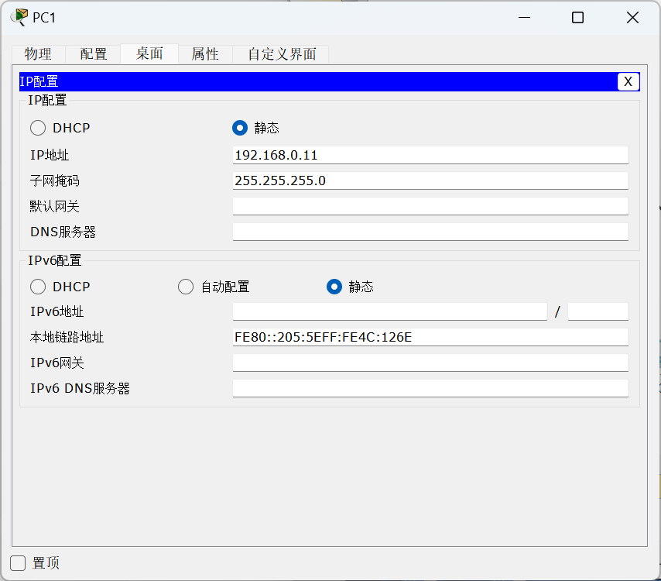
图2 PC1 的 IP 地址配置图
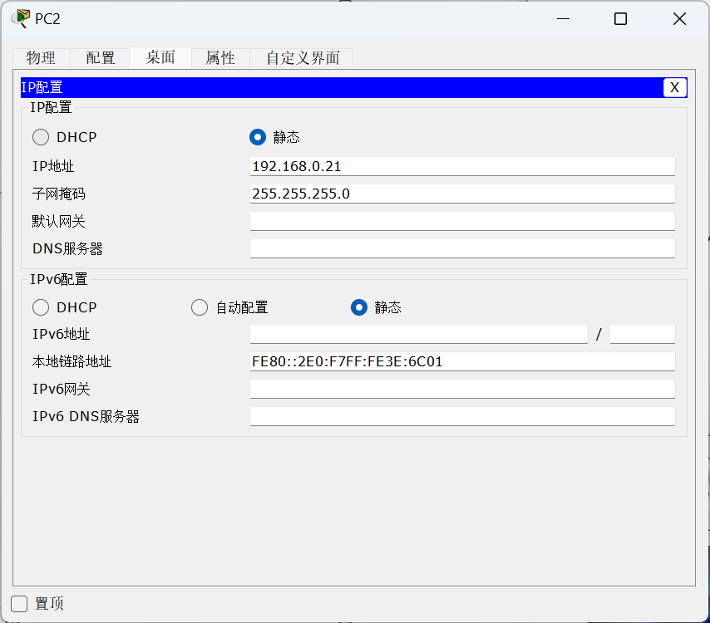
图3 PC2 的 IP 地址配置图
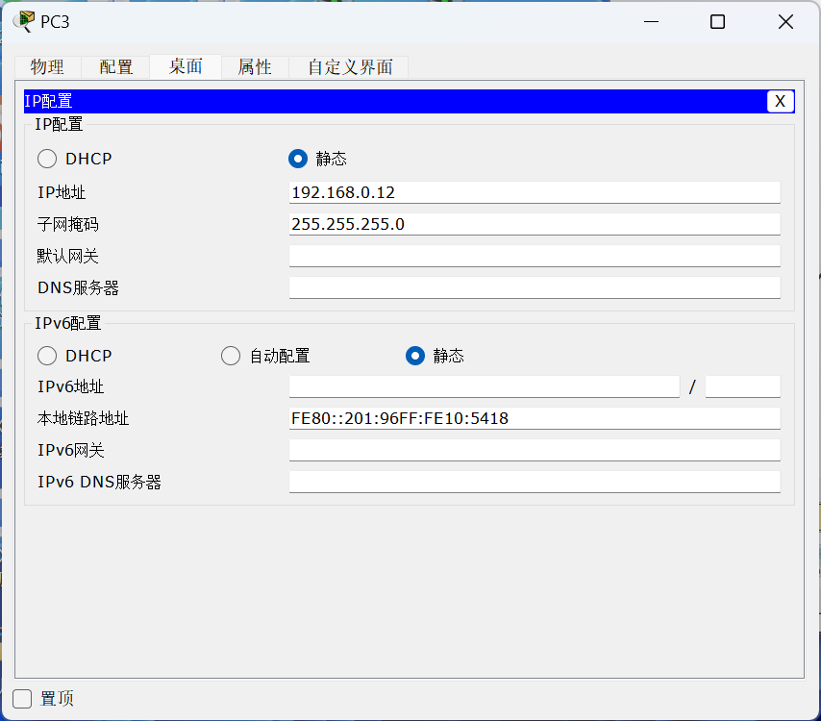
图4 PC3 的 IP 地址配置图

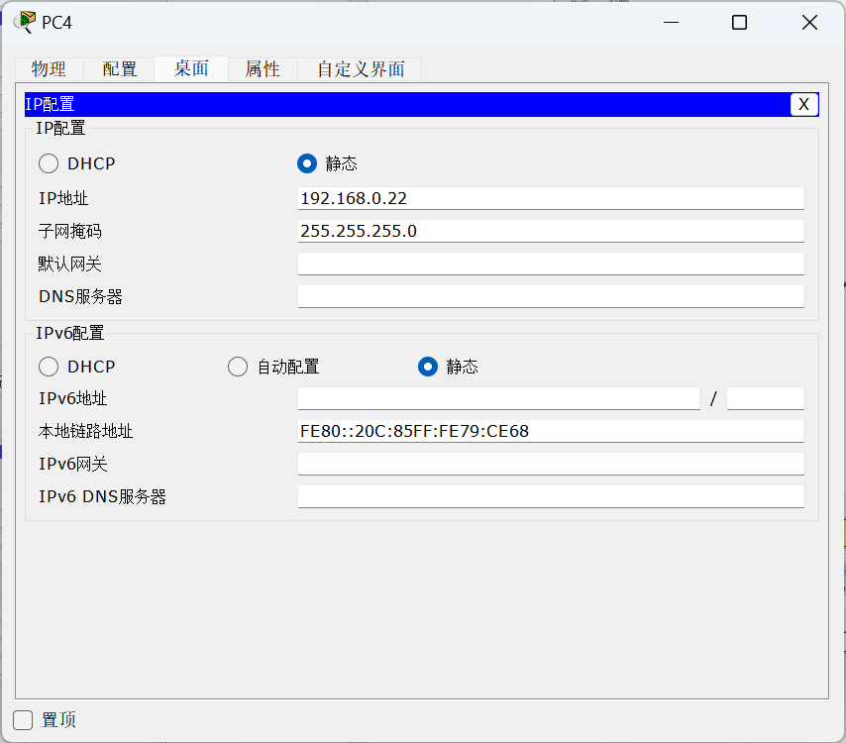
图5 PC4 的 IP 地址配置图
2. 交换机 VLAN 配置 进入交换机的全局配置模式，创建两个不同的VLAN（例如VLAN 10 和 VLAN 20）。随后进入对应的接口配置模式，使用 switchport mode access 和 switchport access vlan [id] 命令，将连接PC1和PC2的接口划分至VLAN 10，将连接PC3和PC4的接口划分至VLAN 20。
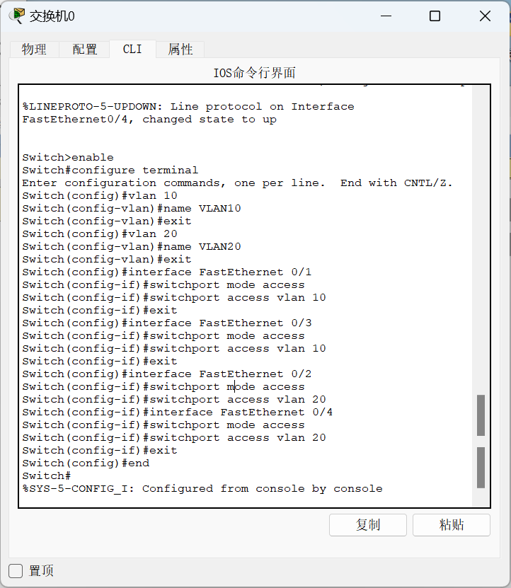
图6 单交换机 VLAN 配置过程图
配置完成后，使用 show vlan brief 命令查看VLAN数据库状态，确认各端口已正确划分至指定的VLAN中。
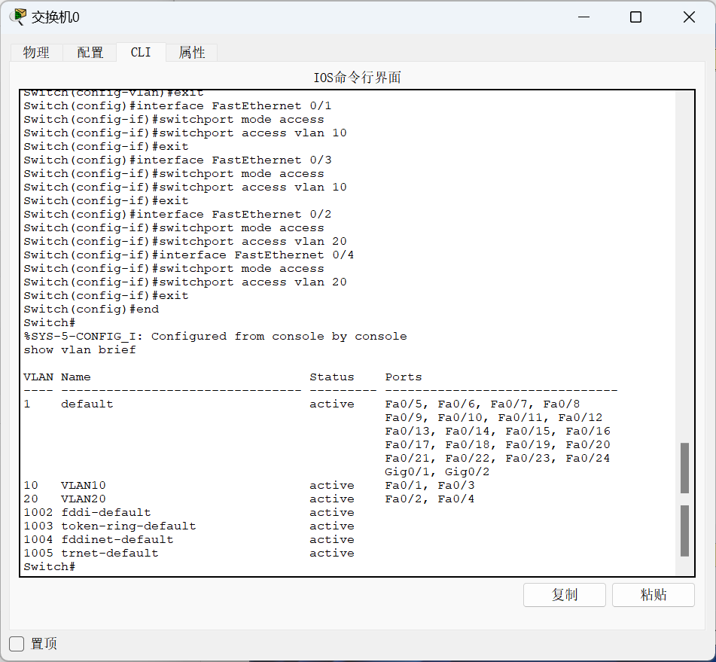
图7 配置结果图
3. 连通性测试与分析 配置完成后，使用 ping 命令进行连通性测试。 结果分析：处于相同VLAN（如PC1与PC2均在VLAN 10）的主机间可以正常通信（Ping通），因为它们处于同一个逻辑广播域内。
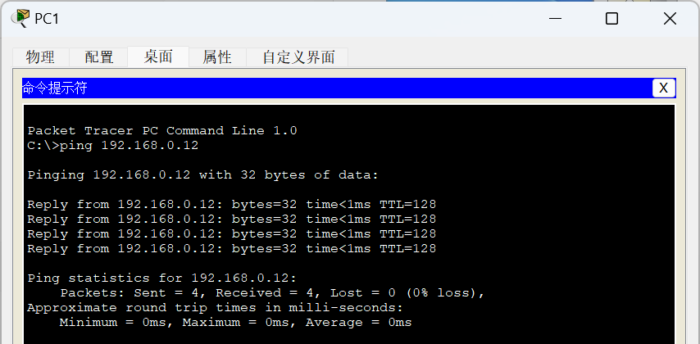
图8 同 VLAN 主机连通性测试图
然而，处于不同VLAN（如PC1与PC3）的主机之间无法通信（Ping失败）。这证明了VLAN技术成功在数据链路层实现了广播域的逻辑隔离，提高了网络的安全性和带宽利用率。
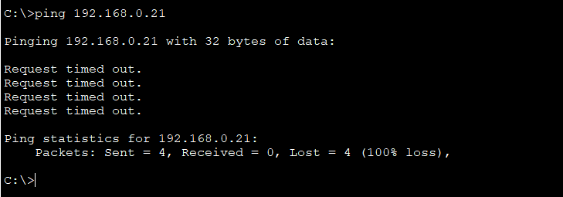
图9 不同 VLAN 主机连通性测试图
题目2：多交换机无 VLAN 状态测试
本部分实验通过两台交换机级联，观察在未配置VLAN（即默认状态）下的网络连通性。
1. 拓扑搭建 将两台交换机通过交叉线（或直通线，视设备自适应能力）互联，并在两端分别连接PC主机。
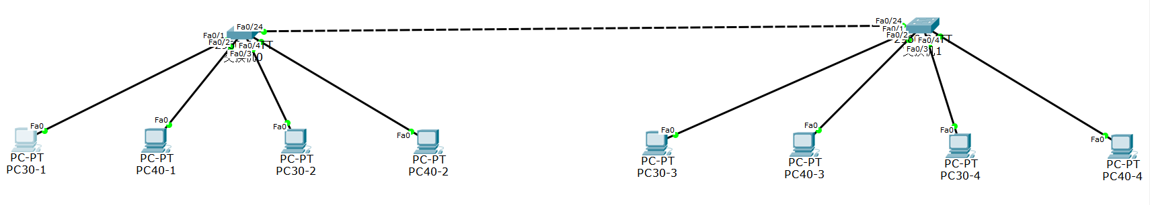
图10 多交换机无 VLAN 拓扑图
2. 状态查看与连通性测试 在默认情况下，交换机的所有端口都属于 VLAN 1。通过 show vlan brief 命令可以验证这一点。
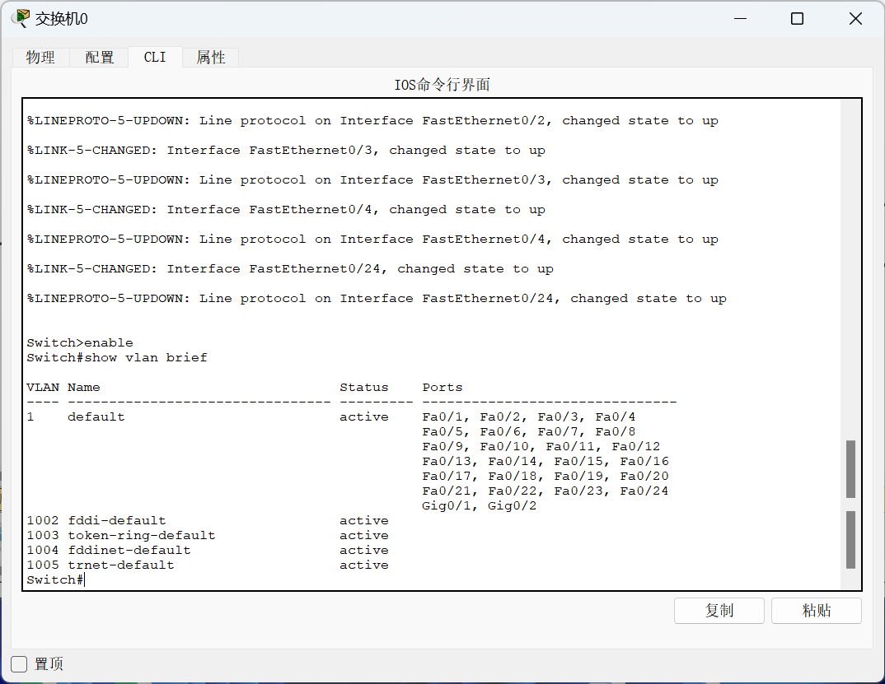
图11 无 VLAN 状态下 show vlan brief 图
对跨交换机的同网段主机进行 ping 测试。结果分析：由于所有接口均在默认的 VLAN 1 中，整个网络构成了一个单一的巨大广播域，因此处于同一子网的主机即使跨越了多台交换机，也能正常连通。
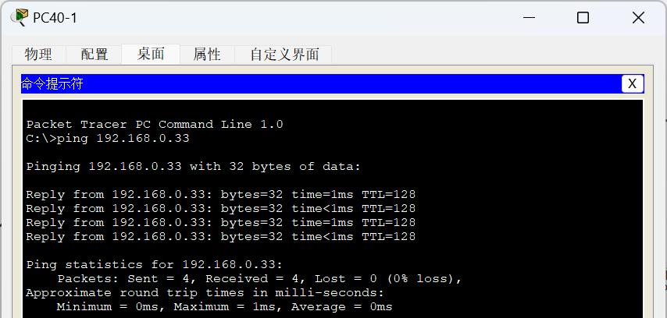
图12 无 VLAN 状态下主机连通性测试图
题目3：多交换机 VLAN 划分及 Trunk 配置
在多交换机网络中，如果需要让相同VLAN的数据跨越不同的交换机进行通信，必须在交换机之间的级联链路上配置 Trunk（中继）模式。
1. 多交换机 VLAN 拓扑搭建与配置 搭建跨交换机的VLAN拓扑。在交换机0和交换机1上分别创建相同的VLAN ID（如VLAN 10 和 VLAN 20），并将各自连接主机的Access端口划入对应的VLAN中。
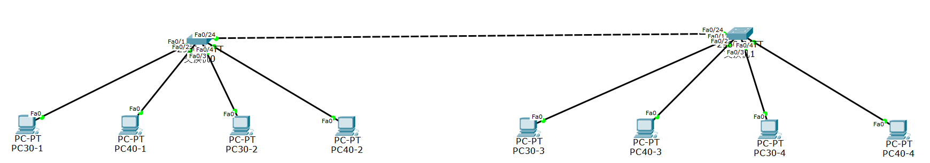
图13 多交换机 VLAN 划分拓扑图
通过 show vlan brief 检查两台交换机上的VLAN创建及端口分配情况。
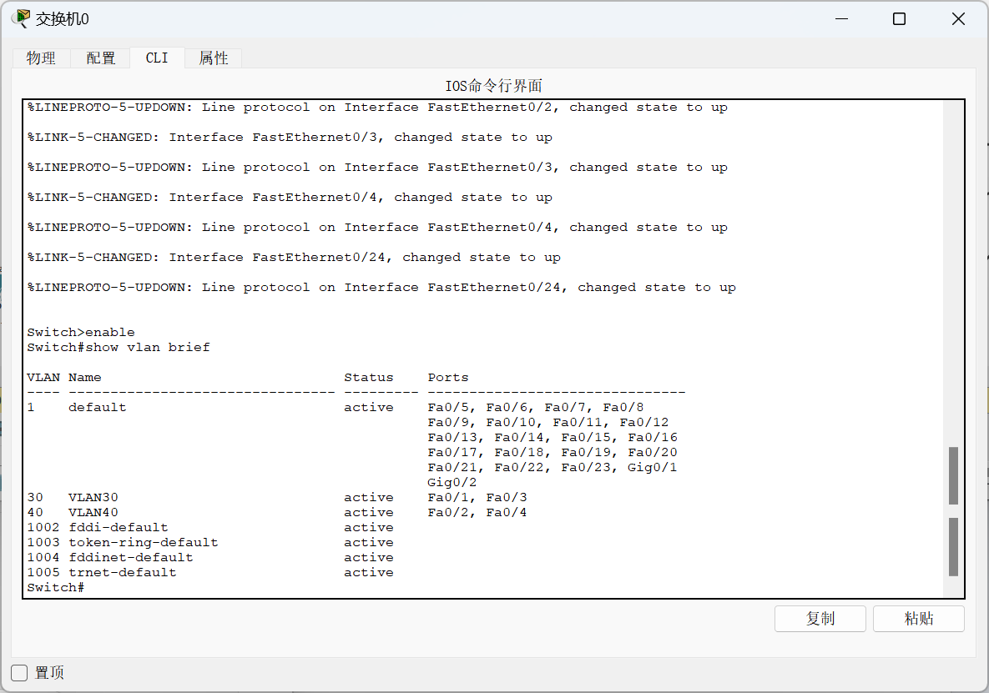
图14 交换机0 VLAN 配置结果图
、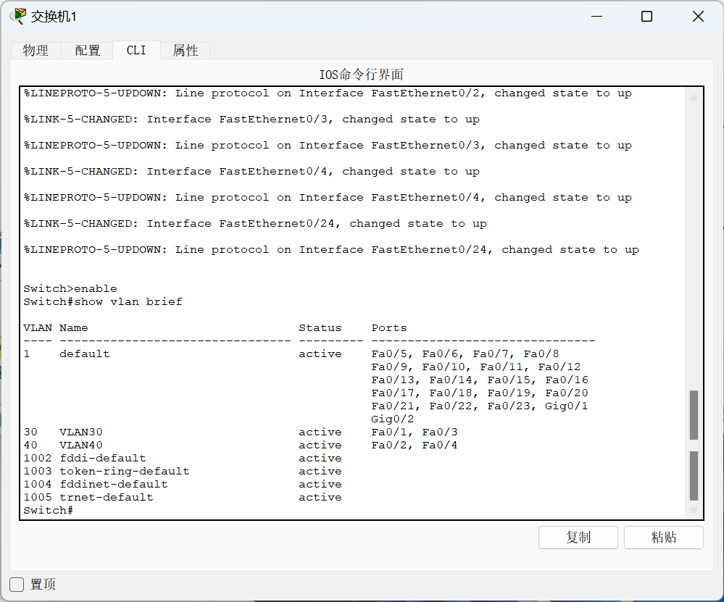
图15 交换机1 VLAN 配置结果图
2. Trunk 链路配置与生效验证 此时如果直接测试，跨交换机的同VLAN主机是无法通信的，因为默认的Access链路只能传输单一VLAN（默认VLAN 1）的无标签数据帧。 需要进入两台交换机互联的接口，执行 switchport mode trunk 命令，将其配置为Trunk干道模式，允许所有（或指定）VLAN的数据带有 802.1Q 标签通过。
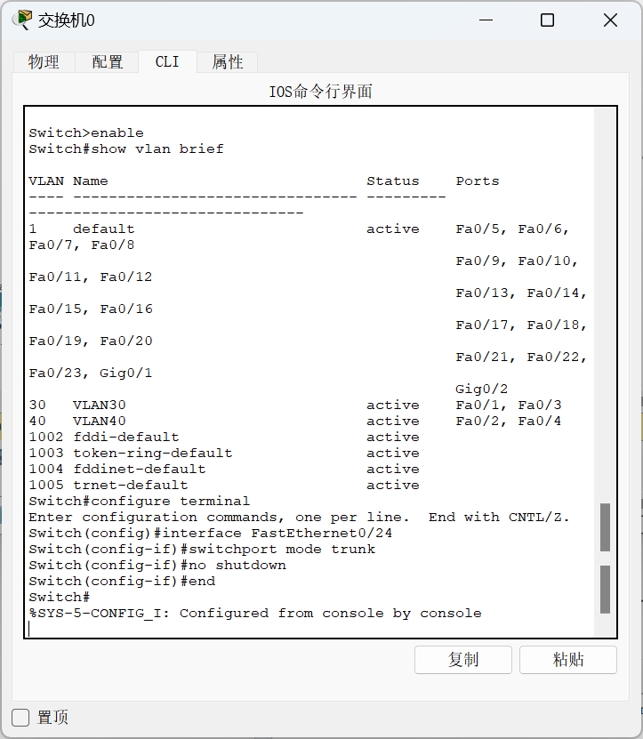
图16 交换机0Trunk 配置过程图

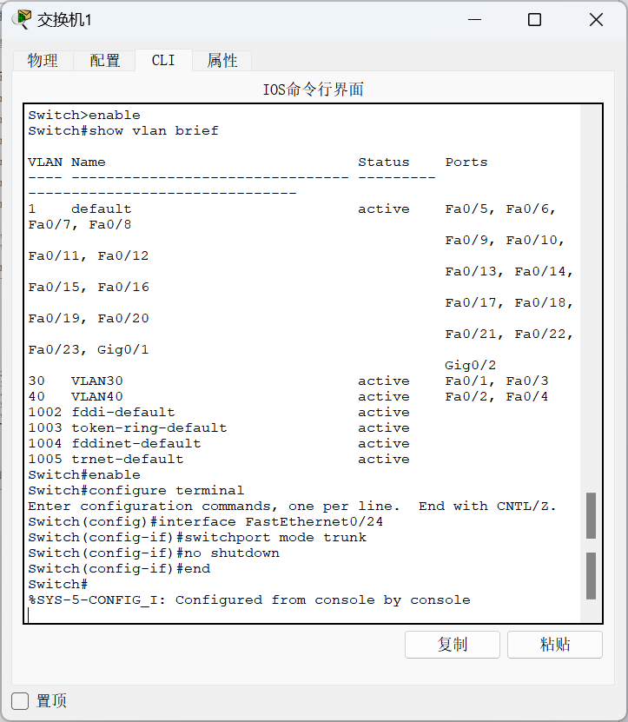
图17 交换机1Trunk 配置过程图
配置完成后，使用 show interfaces trunk 命令查看Trunk状态。 结果分析：截图显示互联接口的状态已变更为 "trunk"，且允许相关VLAN的数据通过。此时再次测试，跨交换机的同VLAN主机成功连通，证明 802.1Q Trunk 配置生效，实现了跨设备 VLAN 的业务透传。
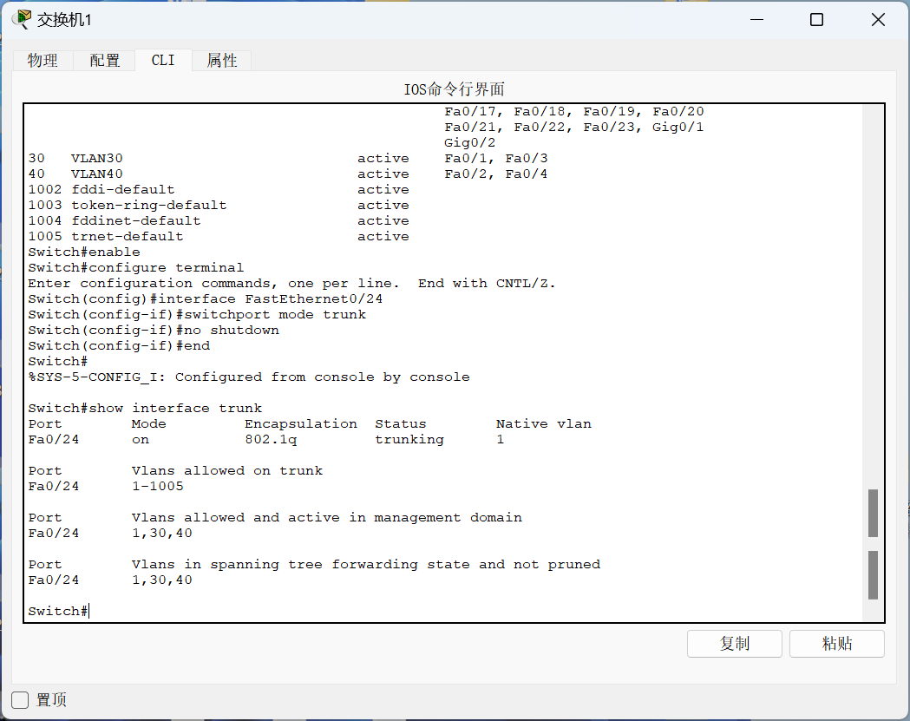
图18 Trunk 生效图

实验项目名称： 服务器搭建

一、实验目的
1掌握 WWW、FTP等常用应用层服务的配置方法。
二、实验内容
1使用CiscoPacketTracer仿真软件实现DHCP/FTP/WEB/DNS实验，拓扑中包含2个客户机和3个服务器（DHCP服务器、DNS服务器、FTP/WEB公用一个服务器），客户机的IP地址由DHCP服务器动态分配。
三、实验操作步骤
1 配置开发环境，阅读实验内容和要求。
- 按照要求实现，给出关键实现环节的截图并用文字说明。
四、实验结果及分析
1. 整体拓扑搭建与服务器基础网络配置
首先，使用一台交换机作为中心节点，将 2 台客户机（PC0, PC1）与 3 台服务器（DHCP, DNS, FTP/WEB）连接起来，构成星型以太网拓扑。

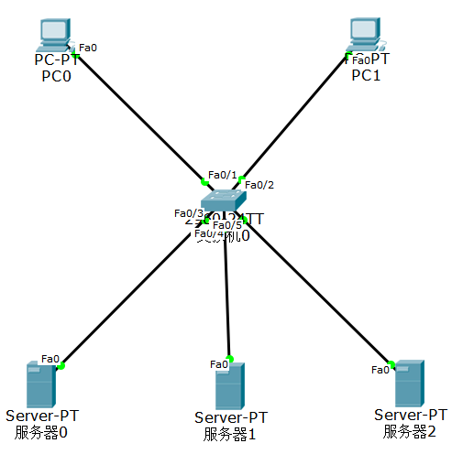
图1 服务器搭建整体拓扑图
对于提供网络服务的服务器而言，必须配置固定的静态 IP 地址，以确保客户端能够稳定地寻址。进入各服务器的 Desktop -> IP Configuration 界面，为它们分配同网段的静态 IP 地址、子网掩码，并设置网关（本实验在同一局域网，网关可设为路由器接口或留空）。对于 DHCP 以外的服务器，还需将其 DNS Server 地址指向我们规划的 DNS 服务器 IP。

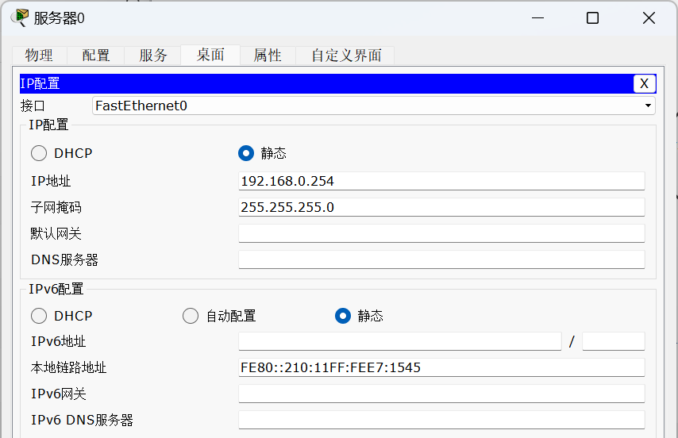
图2 DHCP 服务器 IP 地址配置图
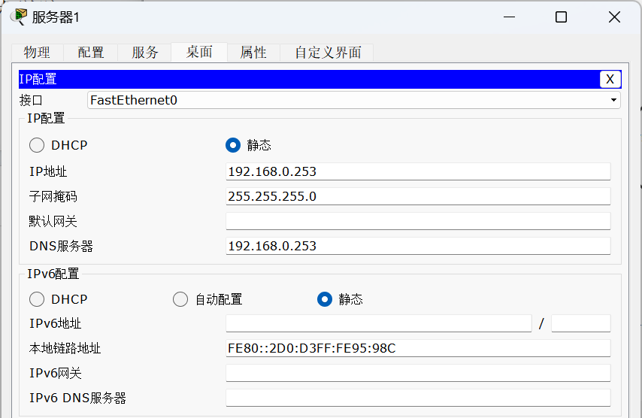
图3 DNS 服务器 IP 地址配置图

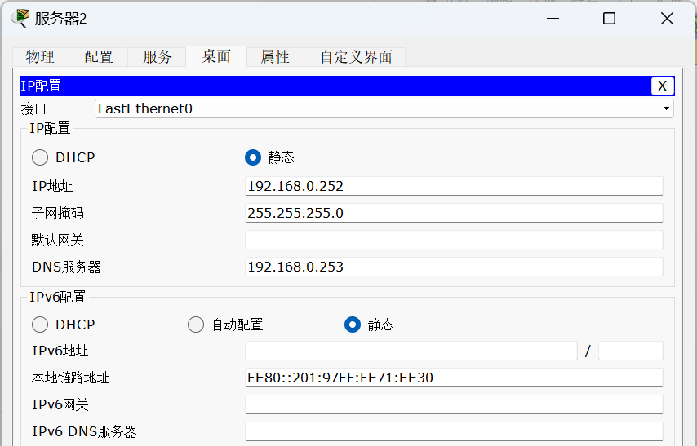
图4 FTP/WEB 服务器 IP 地址配置图
题目1：验证 DHCP 服务
DHCP（动态主机配置协议）用于自动为局域网内的终端分配 IP 地址及网络参数。 配置与验证过程： 进入 DHCP 服务器的 Services -> DHCP 面板，开启服务（Service: On）。配置默认网关、DNS Server 地址（指向真实的 DNS 服务器 IP），并设置 IP 地址池的起始分配地址及最大分配数量。配置完成后点击保存。
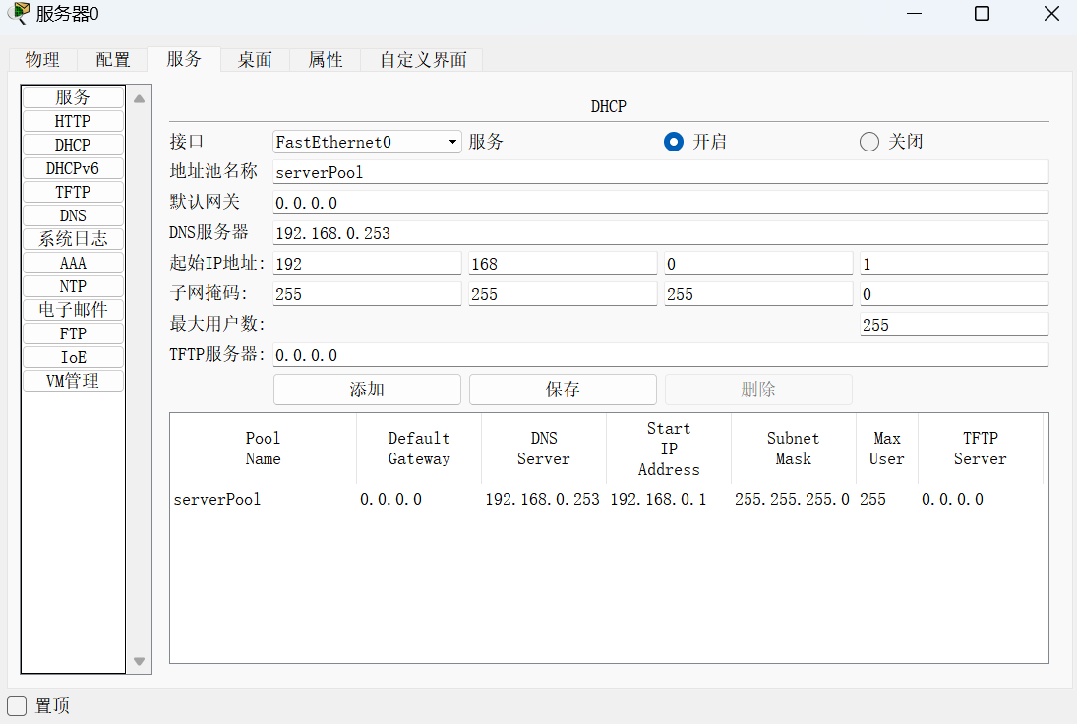
图5 DHCP 服务配置图
随后，进入 PC0 和 PC1 的 IP 配置界面，将获取方式从静态（Static）切换为动态（DHCP）。观察到主机成功发送 DHCP 请求，并获取到了网段内合法的 IP 地址、子网掩码及 DNS 服务器地址，证明 DHCP 服务配置成功。

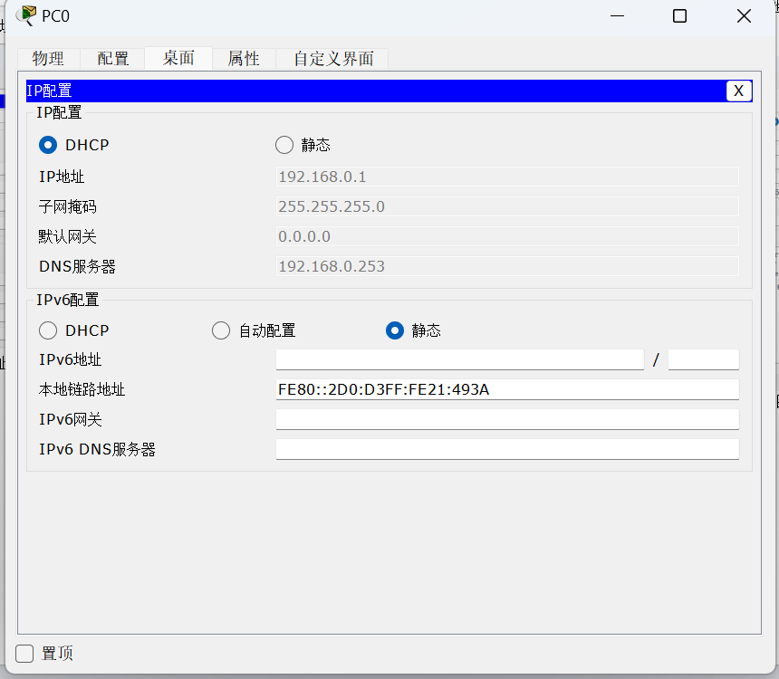
图6 PC0 通过 DHCP 获取 IP 地址图
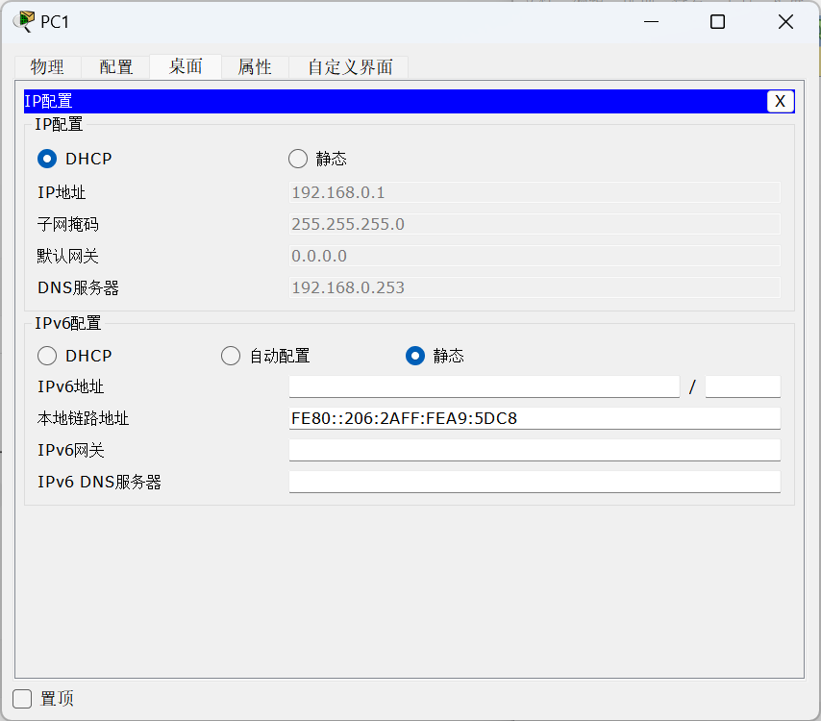
图7 PC1 通过 DHCP 获取 IP 地址图
题目2：验证 FTP 服务
FTP（文件传输协议）用于在网络上进行文件的双向传输。 配置与验证过程： 进入 FTP/WEB 综合服务器的 Services -> FTP 面板，开启 FTP 服务。创建一个新的用户账号（设置用户名和密码），并为其勾选读取（Read）、写入（Write）、删除（Delete）、重命名（Rename）和列表（List）等权限。
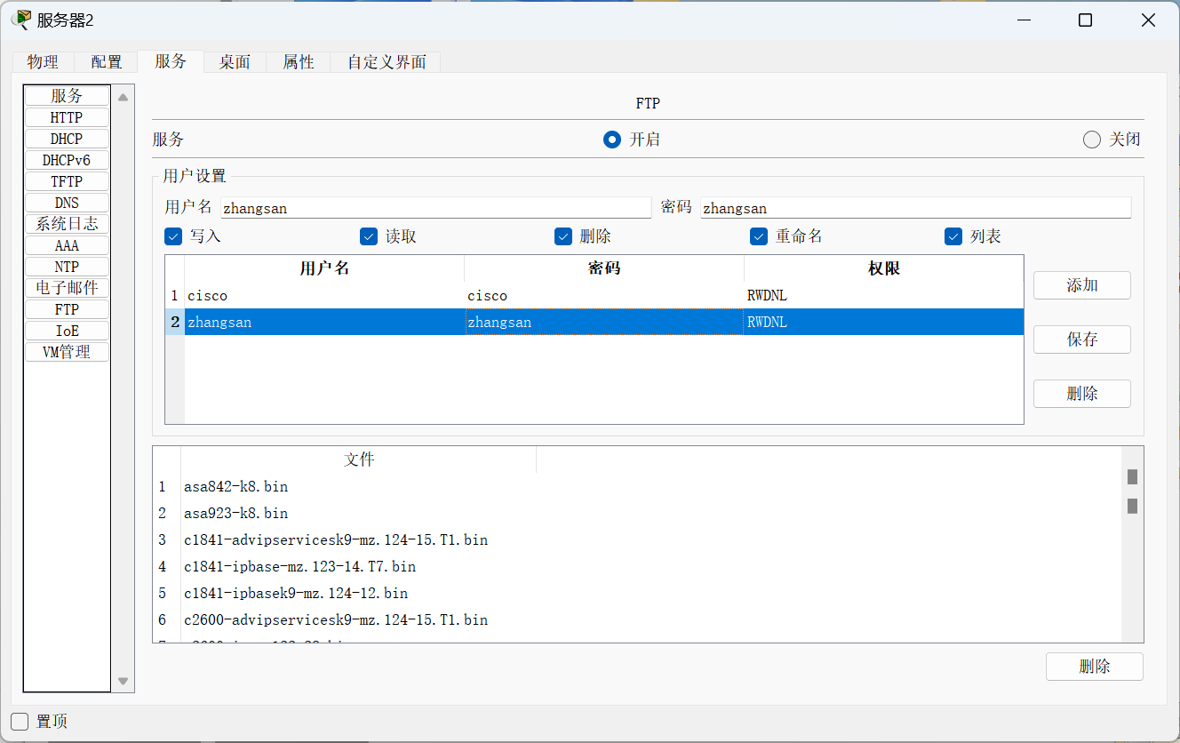
图8 FTP 服务开启与账号配置图
在 PC0 的命令行（Command Prompt）中，输入 ftp [服务器IP地址] 发起连接，输入刚配置的账号和密码成功登录。通过 dir 命令成功列出了服务器上的文件目录。
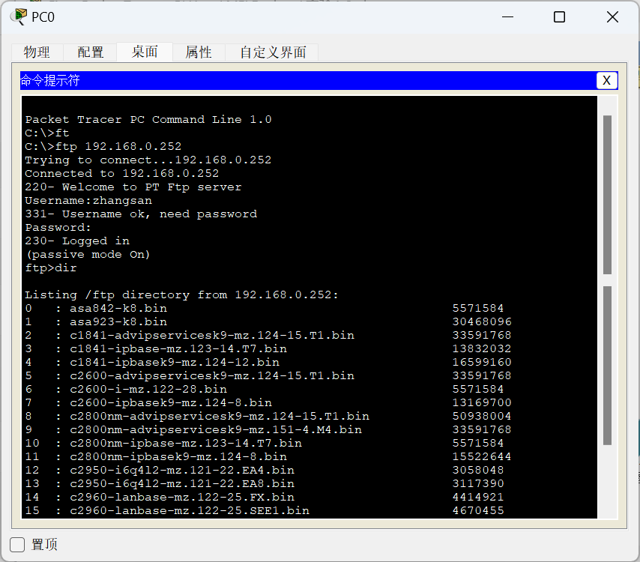
图9 PC0 登录 FTP 并查看文件列表图
接着，使用 get [文件名] 命令，尝试从服务器下载一个文件到 PC0 本地。系统提示传输完成（Transfer complete），证明 FTP 文件下载服务正常。
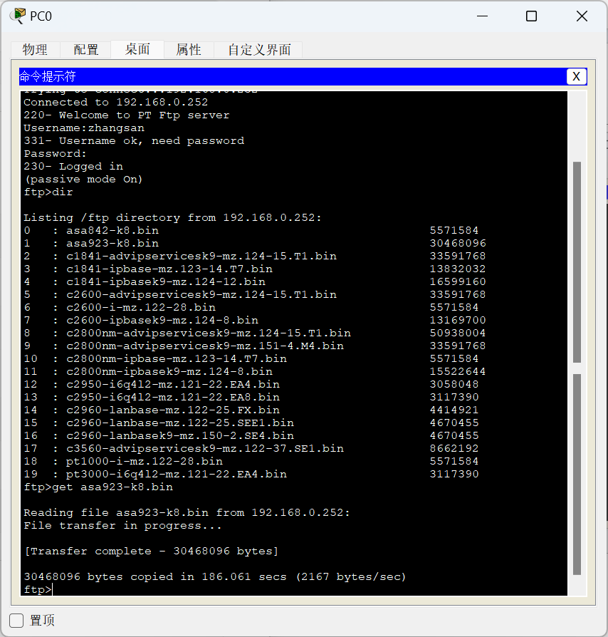
图10 FTP 文件下载成功图
题目3：验证 WEB 服务
WEB 服务基于 HTTP/HTTPS 协议，用于提供网页浏览功能。 配置与验证过程： 在 FTP/WEB 综合服务器的 Services -> HTTP 面板中，确保 HTTP 和 HTTPS 服务均处于开启状态（On）。
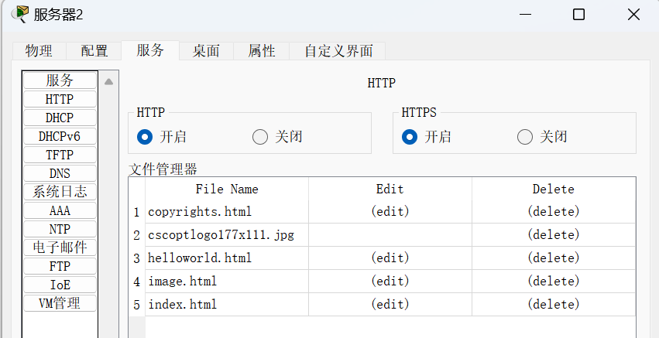
图11 WEB 服务开启图
在 PC0 上打开 Web Browser（网页浏览器），在地址栏直接输入 WEB 服务器的静态 IP 地址并回车。浏览器成功加载出服务器的默认主页（如 Cisco Packet Tracer 的欢迎页面），证明 WEB 服务运行正常。
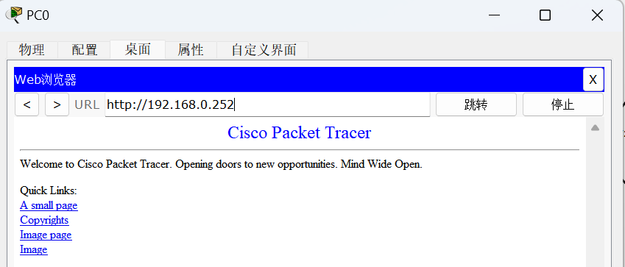
图 12 PC0 通过 IP 访问 WEB 成功图
题目4：验证 DNS 服务
DNS（域名系统）用于将便于人类记忆的域名解析为机器通信所需的 IP 地址。为了更贴近真实网络环境，我们测试通过域名而非 IP 来访问上述服务。 配置与验证过程： 进入 DNS 服务器的 Services -> DNS 面板，开启服务。添加 A 记录（A Record）：
- 将域名（例如 [www.server.com](https://www.server.com)）映射到 FTP/WEB 服务器的 IP 地址。
- 将域名（例如 ftp.server.com）也映射到该服务器的 IP 地址。
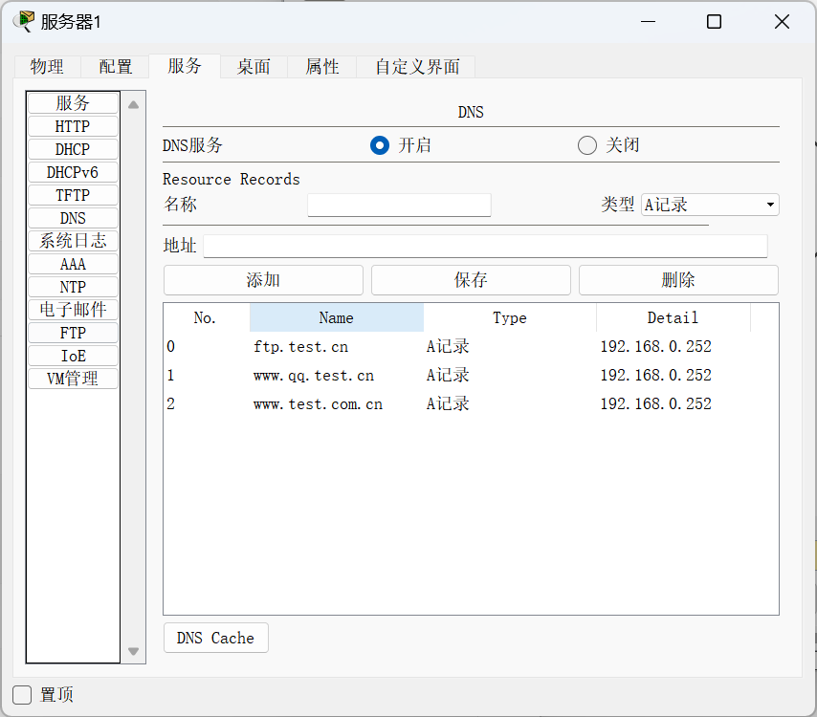
图 13 DNS 域名解析记录配置图
配置完成后，再次打开 PC0 的网页浏览器，在地址栏输入配置好的域名（如 www.test.com.cn）。PC0 首先向 DNS 服务器发起解析请求，获取 IP 后成功访问网页，效果与直接输入 IP 一致。
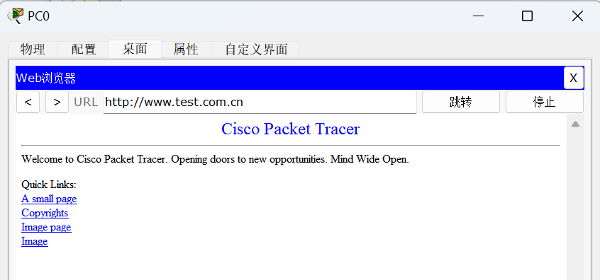
图 14 PC0 通过域名访问 WEB 服务图
同理，在 PC1 的命令行中输入 ftp [配置好的FTP域名]。系统成功将其解析为目标 IP，并弹出登录提示，成功通过域名访问了 FTP 服务。
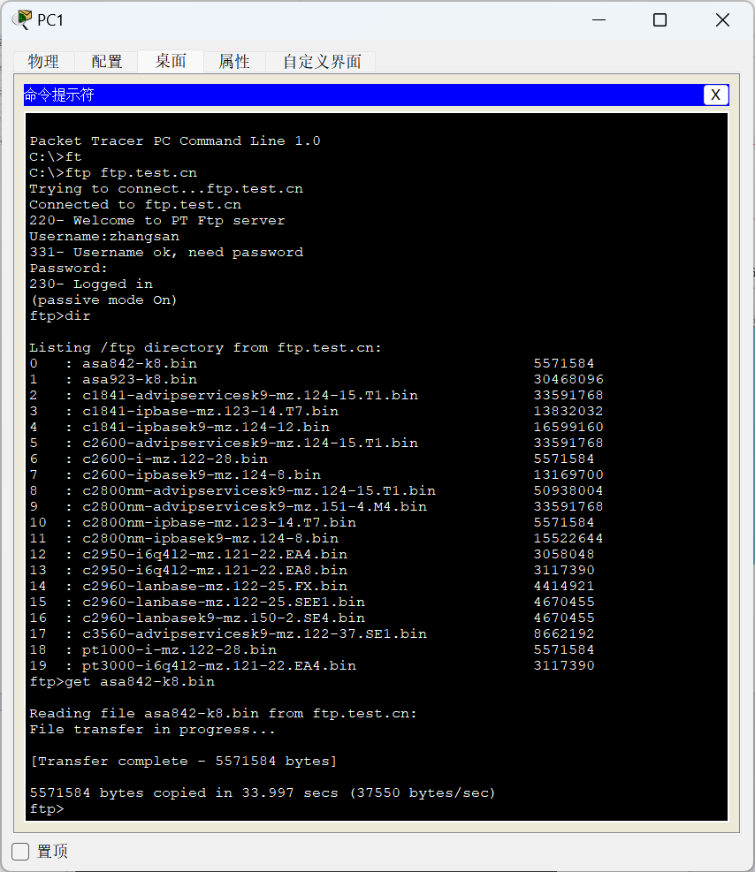
图 15 PC1 通过域名访问 FTP 服务图

